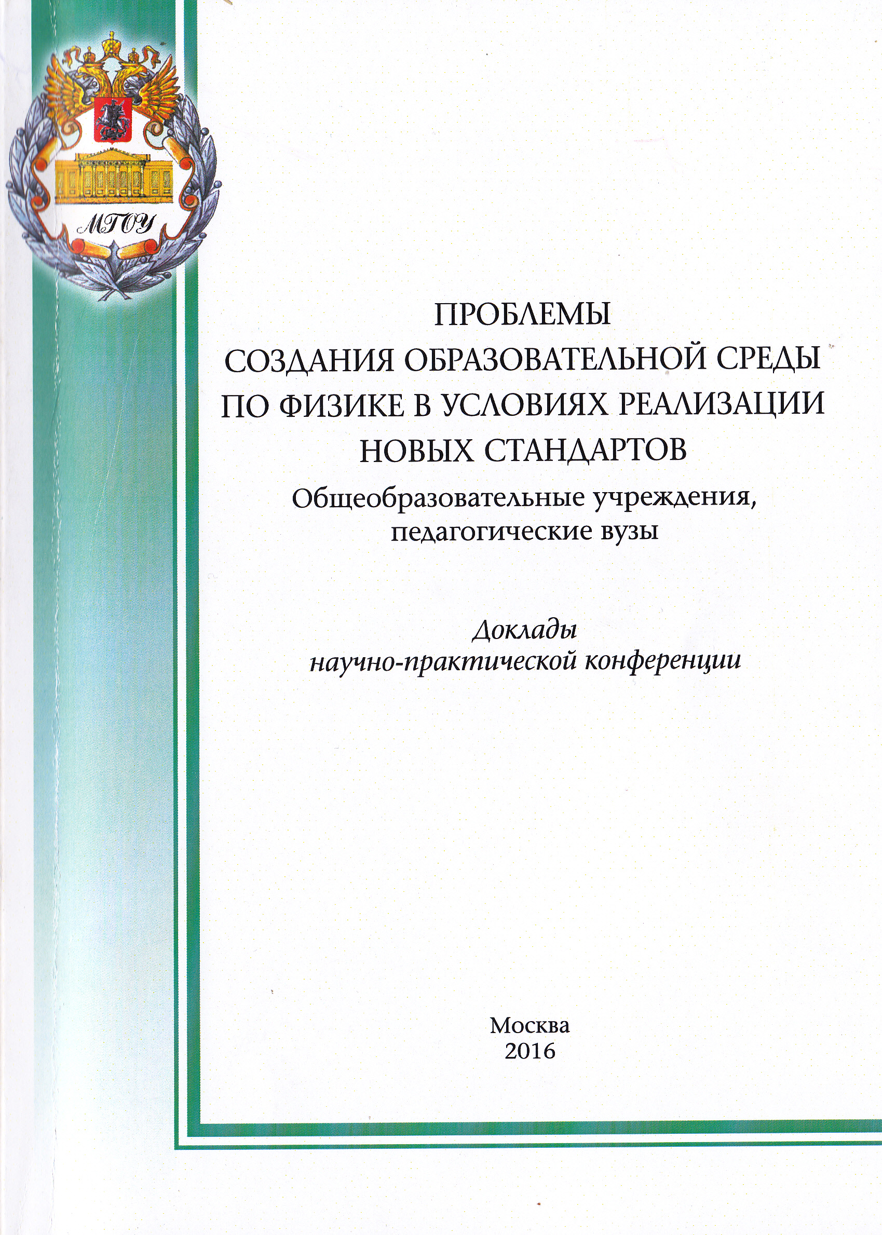
Практическое занятие с дозиметром как средство развития вероятностного мышления и радиационной грамотности школьника
Белышев С.С. (НИИЯФ МГУ), Зверева И.М. (НИИЯФ МГУ)
Предлагается методика проведения практической работы по измерению радиационного фона. Выполнение работы способствует формированию радиационной грамотности школьника, снижению уровня его радиотревожности, развитию вероятностного мышления и компетенции работы в группе.

ключевые слова: радиационная грамотность, вероятностное мышление
- данные для ссылки: Белышев С.С., Зверева И.М. Практическое занятие с дозиметром как средство развития вероятностного мышления и радиационной грамотности школьника // Проблемы создания образовательной среды по физике в условиях реализации новых стандартов. Общеобразовательные учреждения, педагогические вузы : доклады научно-практической конференции (13-14 апреля г., Москва) / Отв. ред. А.А. Синявина, место издания ИИУ МГОУ Москва, 2016.- 144 с. (сс. 99-104)

Согласно требованиям Федерального государственного образовательного стандарта основного общего образования по физике одним из результатов обучения должно стать приобретение школьником опыта «...измерений с использованием аналоговых и цифровых измерительных приборов; понимание неизбежности погрешностей любых измерений». По математике и информатике школьник должен овладеть простейшими способами представления и анализа статистических данных; уметь описывать и анализировать массивы числовых данных с помощью подходящих статистических характеристик, использовать понимание вероятностных свойств окружающих явлений при принятии решений. [1].
Эффективным приемом, способствующим комплексному решению этой задачи, может служить планомерно осуществляемое измерение радиационного фона на уроках основ безопасности жизнедеятельности (ОБЖ), физики или в качестве домашней лабораторной работы.
Формальное проведение измерений может не достичь установленной цели и иметь противоположный результат. К примеру, популярный по цене и мобильности (подключается к телефону) счетчик GEIGER ftlab, кроме заявляемой чувствительности к гамма-излучению, реагирует на стук, электростатику, телефонный радиопередатчик, что делает его непригодным для точных измерений. В методическом пособии для учителей физики [2; с.64] описывается домашняя практическая работа «Измерение радиационного фона» в рамках элективного курса «Физические загрязнения окружающей среды и их влияние на человека»: «Оборудование: дозиметр. Школьники проводят либо радиационное исследование района города: обследуют различные объекты (магазины, школы, жилые дома, проезжую часть и т.д.), сравнивают их и затем делают вывод о том, в каком районе города безопаснее жить, либо исследуют радиационное излучение от бытовых приборов и предлагают способы уменьшения его вредного воздействия». Выполнение практической работы в такой форме может послужить источником развития радиотревожности (радиофобии) у школьника, т.к. однократное измерение, проведенное бытовым дозиметром, может иметь значение, весьма далекое от среднего. Действительно, электронно-лучевые трубки с напряжением 12-25 кВ, могут приводить к увеличению мощности дозы на 0,03-0,3 мкЗв/ч в рентгеновском диапазоне согласно [3], хотя мониторы такого типа сейчас используются редко.
Следует учитывать, что интернет, усиленно используемый сейчас в режиме «copy-paste»-технологий учащихся, может оказаться источником мисконцепций по теме «Радиация и радиоактивность». Исследователями [4] приводится утверждение, что в 38% сайтов из первых 200, выданных Google, встречается ошибочные утверждения: «Ионизирующая радиация не является естественной, и она всегда вредна. Есть много источников ионизирующей радиации: мобильные телефоны, радио, телевидение, электронные устройства, Х-лучи для медицинских применений».
Частая реакция при наблюдениях показаний дозиметров школьниками на Фестивале Науки в нашем практикуме на отклонение (к примеру, показание было 0,09 мкЗв/ч, а стало 0,12 мкЗв/ч): «фон стал больше!». Поэтому очень важно, чтобы в одном и том же месте, измерение проводилось многократно. Другого способа самостоятельно убедиться в статистическом характере этого процесса, кроме кропотливого измерения, мы пока не знаем. Более десяти лет назад по предложению проф. Ишханова Б.С. в общем ядерном практикуме Физического факультета МГУ была специально разработана практическая работа [5], где в целях формирования научного вероятностного мышления обучающийся обязан сотни раз проводить измерения фона и малоинтенсивных радиационных источников.
Практическая работа может проводиться на нескольких уровнях сложности. Обязательным элементом каждого является точное указание типа дозиметра, принципа устройства его счетчика, вида радиации, которые он может регистрировать и которые он не может регистрировать.
На первом уровне план измерений включает 21 измерение фона и 21 измерение с пакетом калийного удобрения. При нечетном числе измерений проще вручную найти медиану – такое значение измерения в выборке, что ровно половина из элементов выборки больше, а другая половина меньше него. Школьник рассчитывает для каждой серии среднее значение как арифметическое среднее и среднюю ошибку измерений как арифметическое среднее модулей отклонений полученных значений от среднего, строит графики:
- наглядный ход измерений (рис. 1),
- гистограммы (число измерений с заданным показанием дозиметра в зависимости от показания дозиметра),
- «ящик с усами» (рис.2),
анализирует их, делает выводы.
На втором уровне полученные данные обрабатываются как в научном эксперименте: помимо расчета среднего значения, рассчитывается выборочное стандартное отклонение среднего арифметического (среднеквадратичная погрешность среднего арифметического).
Подчеркивается, что особенно сложно доказать наличие «нулевого» эффекта, когда измерения представлены на уровне фонового значения. Проводится 21 измерение с исследуемым объектом (монитор, мобильный телефон…). В каждом цикле измерений рассчитывается среднее значение и ошибка измерений (оптимально — дисперсия). Полученные данные сравниваются, анализируются и объясняются.
рис.1 Измерения мощности фотонного излучения от 50 кэВ до 3 МэВ дозиметром-радиометром ДРБП-03 (предел допускаемой основной относительной погрешности
измерений по паспорту 10%, поверка проводилась на заводе-изготовителе) фона и пакета удобрений (1 кг 50% калия сернокислого)
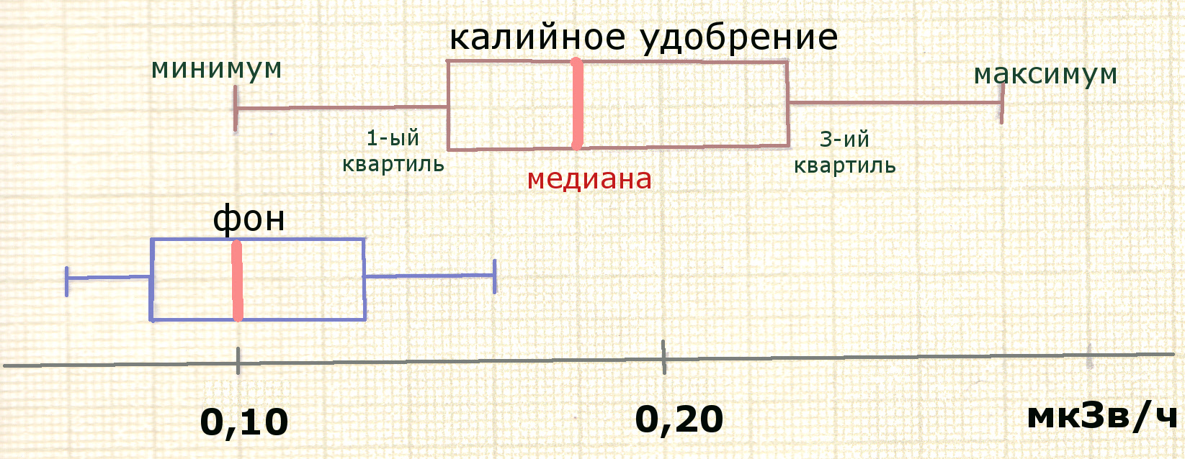

рис.2 Сравнение результатов измерений в форме «ящик с усами»
В качестве дополнительного задания можно предложить следующее:
В современном эксперименте эффект считается зарегистрированным, если его результат превышает 5-кратное стандартное отклонение над фоновым значением (пример – регистрация бозона на Большом адроном коллайдере с уровнем статистической значимости 5 сигм). Можно ли утверждать, что при измерении с пакетом калийных удобрений Вы доказали превышение фона? Предложите способ достигнуть требуемой точности.
Для усложнения поставленной задачи можно «пояснить», что на коллайдере для достижения нужной точности увеличили энергию пучка и время измерения. Школьнику предстоит понять, что в данном случае эти методы не годятся, и следует увеличить массу удобрения.
При ограниченном числе дозиметров или счетчиков практическая работа может проводиться группами учеников. Каждая группа заранее планирует ход эксперимента и распределение обязанностей: запись результатов в таблицу, построение графиков, расчет значений на калькуляторе или в электронной таблице. Обработка полученных результатов может проходить параллельно на разных уровнях сложности. Группа получает дозиметр, пакет с удобрением, а по окончании работы сдает совместный отчет. Такой подход позволит сэкономить время эксперимента и развивает компетенцию по работе в группе, что актуально с учётом нового раздела вопросов в Международной программе по оценке образовательных достижений учащихся (PISA-2015), оценивающих умение сотрудничать[7] для решения задачи.
Подробная инструкция проведения измерений выложена на сайте лаборатории общего и специального практикума НИИЯФ МГУ по адресу http://prac-gw.sinp.msu.ru/school.htm. Там же размещены ссылки для получения численных данных измерения фона в случае отсутствия дозиметра у школьника.
Литература:
1. ФГОС Федеральный Государственный Образовательный Стандарт Основного Общего Образования минобрнауки.рф/документы/543
2. Мерзлякова О.П., Зуев П.В. Формирование ключевых компетенций учащихся в процессе обучения физике в школе. Методическое пособие для учителей, Екатеринбург, 2009,с.100 http://ifit.uspu.ru/attach/article/56/!!!Компетентностный подход Мерзлякова_Зуев.pdf 05.01.2016
3. Санитарные правила и нормативы СанПиН 2.6.1.2748-10 "Гигиенические требования по обеспечению радиационной безопасности при работе с источниками неиспользуемого рентгеновского излучения"
4. Sesen A., Inse E. Internet as a source of misconception: “radiation and radioactivity” // TOJET: The Turkish Online Journal of Educational Technology – October 2010, volume 9 Issue 4 с. 94-100
5. Стопани К.А. Задача №14. Статистика регистрации частиц http://prac-gw.sinp.msu.ru/images/nucleus/descriptions nucleus/zad_14.pdf
6. Митин И.В., Русаков В.С. Анализ и обработка экспериментальных данных. Учебно-методическое пособие для студентов младших курсов. Изд. 5-е — М.: Физический факультет МГУ, 2012, - 44 с.
7. Тайер П. Умение работать в группе // В мире науки №10 2015, с. 68-73

